八下数学 | 一次函数
【平移问题】专项练习
【一】如图，直线是一次函数y=kx+b的图象．
（1）求出这个一次函数的解析式；
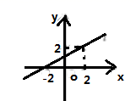
解：把点（-2，0），（2，2）代入y=kx+b中，
得：-2k+b=0，2k+b=2
解得k=1/2，b=1
∴一次函数的解析式为y=1/2x+1
（2）将该函数的图象向下平移3个单位，求出平移后一次函数的解析式，并写出平移后的图像与轴的交点坐标.
解：将该函数的图象向下平移3个单位后得y=1/2x-2．
当y=0时，解得：x=4
∴平移后函数图象与x轴的交点坐标为（4，0）
【二】已知一次函数y＝kx+b的图象过A(1，1)和B(2，﹣1)
（1）求一次函数y＝kx+b的表达式；
解：∵一次函数y＝kx+b的图象过A（1，1）和B（2，﹣1），
∴K+b=1，2k+b=-1
解得k=-2，b=3
∴一次函数为y＝﹣2x+3；
（2）求直线y＝kx+b与坐标轴围成的三角形的面积；
解：在y＝﹣2x+3中，分别令x＝0、y＝0，
求得一次函数与两坐标轴的交点坐标分别为（0，3）、（3/2，0），
∴直线与两坐标轴围成的三角形的面积为：S＝1/2×3×3/2＝9/4；
（3）将一次函数y＝kx+b的图象沿y轴向下平移3个单位，则平移后的函数表达式为y＝﹣2x，再向右平移1个单位，则平移后的函数表达式为y＝﹣2x+2．
解：将一次函数y＝﹣2x+3的图象沿y轴向下平移3个单位，则平移后的函数表达式为y＝﹣2x，再向右平移1个单位，则平移后的函数表达式为y＝﹣2（x﹣1），即y＝﹣2x+2
故答案为：y＝﹣2x，y＝﹣2x+2．
【三】已知一次函数y=（m+3）x+m-4．
（1）m为何值时，图象经过原点？
解：∵一次函数y=（m+3）x+m-4的图象经过原点，
∴m-4=0，解得m=4；
（2）将该一次函数向下平移3个单位长度后得到的函数图象经过点（2，5），求平移后的函数解析式．
解：一次函数y=（m+3）x+m-4向下平移3个单位长度后得到的函数解析式为y=（m+3）x+m-7
∵该图象经过点(2,5)，
∴5=（m+3）×2+m-7解得m=2，
∴平移后的函数的解析式为y=5x-5.
【四】已知y是x的一次函数，且当x=0，y=1；当x=-1时，y=2．
（1）求这个一次函数的表达式：
解：设y=kx+b（k≠0），则由题意得：
1=b，2=-k+b
解得：k=-1，b=1，
所以这个一次函数的表达式为y=-x+1；
（2）将该函数图象向下平移3个单位，求平移后图象的函数表达式．
解：将直线y=-x+1向下平移3个单位所得直线解析式为y=-x+1-3，
即平移以后的解析式为y=-x-2．
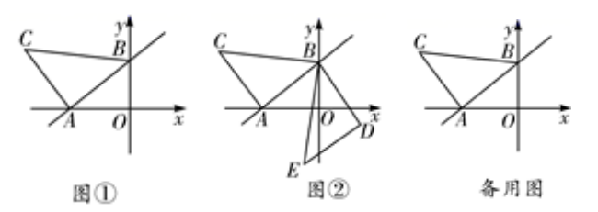
【五】已知一次函数y=3/4x+3的图象与x轴、y轴分别交于A、B两点，以线段AB为直角边在第二象限内作等腰直角三角形ABC，∠BAC=90°，如图①所示：

（1）填空：AB= 5，BC=5√2；
解：∵一次函数y=3/4x+3的图象与x轴、y轴分别交于A、B两点，∴A（-4，0），B（0，3）
∴AO=4，BO=3，
在Rt△AOB中，AB=√AO²+BO²=√4²+3²=5，
∵等腰直角三角形ABC，∠BAC=90°，
∴BC=√AB²+AC²=√5²+5²=5√2.
（2）将△ABC绕点B逆时针旋转，①当AC与x轴平行时，则点A的坐标是（0，-2）（0，8）；
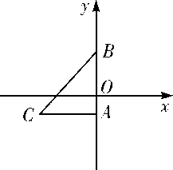
解：∵B（0，3）∴OB=3，
∴AB=5，
∴AO=AB-BO=5-3=2，
∴A（0，-2）
同理可得，当在x轴上方时，
点A的坐标为（0，8）
②当旋转角为90°时，得到△BDE，如图②所示，求过B、D两点直线的函数关系式；
解：如图，过点C作CF⊥OA于点F，
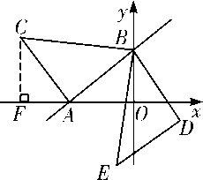
∵△ABC为等腰直角三角形，
∴∠BAC=90°，AB=AC
∴∠BAO+∠CAF=90°
∵∠OBA+∠BAO=90°
∴∠CAF和∠OBA，
在△CFA和△AOB中，
∠CFA=∠AOB=90°，∠CAF=∠OBA，AC=AB
∴△CFA≌△AOB（AAS）
∴OA=CF=4，OB=AF=3
∴OF=7，CF=4∴C（-7，4）
设直线AC的关系式为y=kx+b（k≠0），
将A（-4，0）与C（-7，4）坐标分别代入得
-4K+b=0，-7k+b=4，解得k=-4/3，b=-16/3，
则直线AC关系式为y=-4/3x-16/3，
∵将△ABC绕点B逆时针旋转，当旋转角为90°时，得到△BDE，∴∠ABD=90°
∵∠CAB=90°∴∠ABD=∠CAB=90∴AC∥BD
∴设直线BD的关系式为y=-4/3x+b1，
把B（0，3）代入关系式得：b1=3，
∴直线BD的关系式为y=-4/3x+3；
③在②的条件，旋转过程中AC扫过的图形的面积是多少？
解：因为旋转过程中AC扫过的图形是以B为圆心，BC为半径，圆心角为90°的扇形面积减去以B为圆心，AB为半径，圆心角为90°的扇形面积，
∴S=[90π（5√2）²/360]-（90π×5²/360）=25/4π
（3）将△ABC向右平移到△A’B’C’的位置，点C’为直线AB上的一点，请直接写出△ABC扫过的图形的面积．
解：将△ABC向右平移到△A’B’C’的位置，△ABC扫过的图形是一个平行四边形和△A’B’C’，如图，
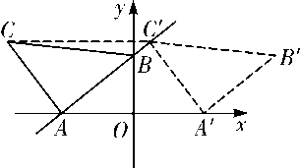
将C点的纵坐标代入一次函数y=3/4x+3，
得C’的横坐标为4/3，
∴平行四边形CAA’C’的面积为：
（7+4/3）×4=100/3，
△A’B’C’的面积为：
1/2×5×5=25/2，
∴△ABC扫过的面积为：
100/3+25/2=275/6．

